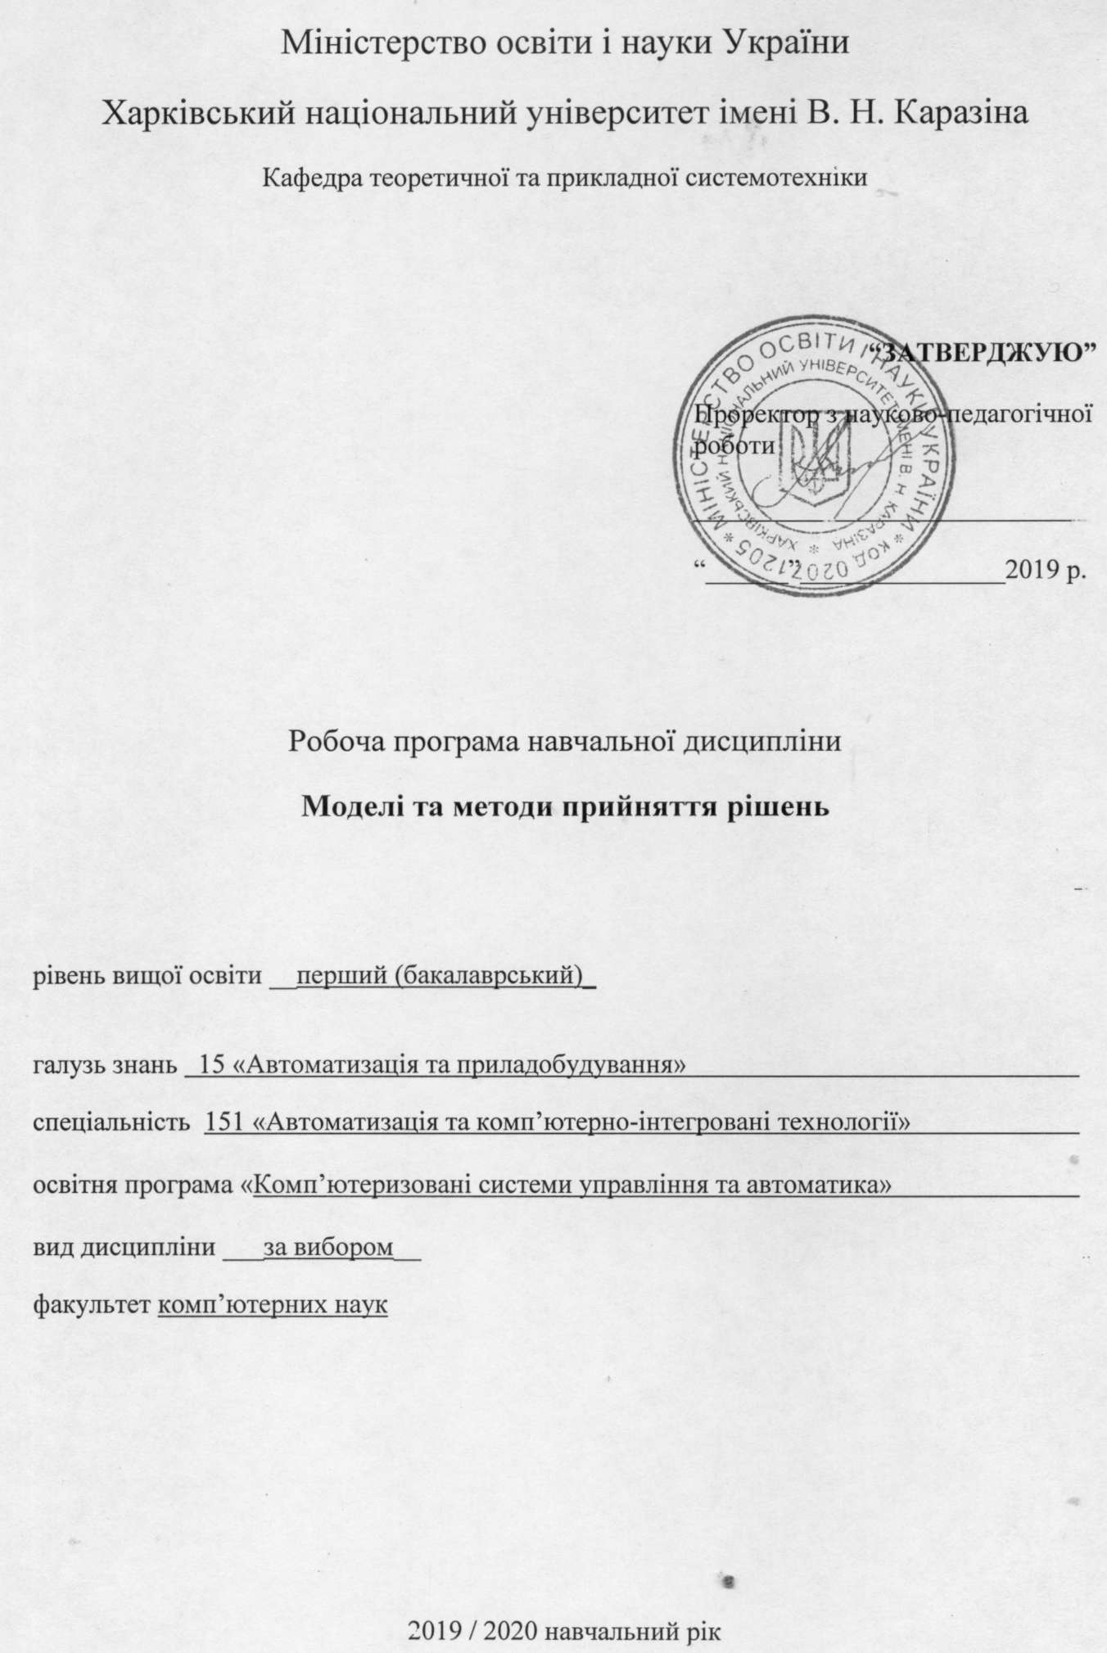

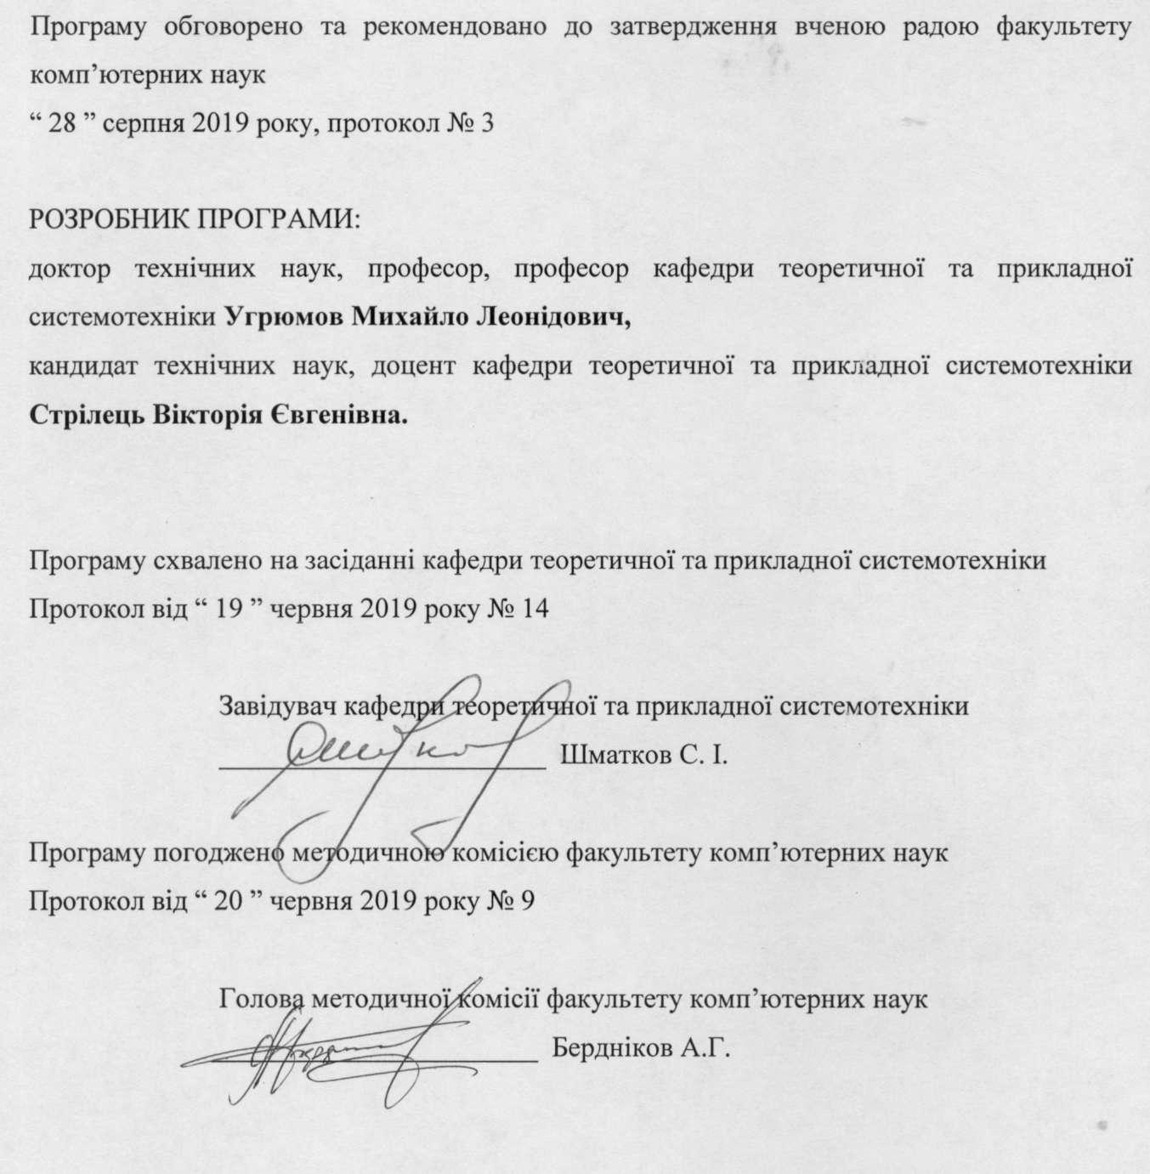

Вступ

Програма навчальної дисципліни «Моделі та методи прийняття рішень» розроблена відповідно до освітньо-професійної програми підготовки першого (бакалаврського) рівня 151 «Автоматизація та комп’ютерно-інтегровані технології».

1. Опис навчальної дисципліни
1.1. Метою викладання навчальної дисципліни є:
засвоєння студентами основ методології системного підходу до дослідження складних технічних систем методами оптимізації і прийняття рішень та ін., вироблення навичок з адаптації стандартних алгоритмів до нових – чисельних розв’язань складних прикладних задач, а також придбання знань про пакети прикладних програм спеціального призначення.
Об’єкт вивчення. Об'єктом вивчення дисципліни «Моделі та методи прийняття рішень» є сучасна методологія системного підходу до дослідження складних технічних систем та процесів, у якій розробляються моделі прийняття рішень, методи й алгоритми оптимізації і прийняття рішень, а також шляхи використання для цієї мети сучасних комп'ютерних систем, спеціалізованих пакетів прикладних програм.
Предмет вивчення. Предметом вивчення є методи й алгоритми оптимізації і прийняття рішень при управлінні складними комп'ютерними системами, оцінки їх ефективності. та ін., для розв’язання яких розробляється математичне забезпечення комп'ютерних систем, а також використовуються спеціалізовані пакети прикладних програм.

1.2. Основними завданнями вивчення навчальної дисципліни є:
1. Методи чисельного розв’язання задач оптимізації.
2. Ієрархічне представлення синтезу проектних рішень. Основні задачі синтезу складних ієрархічних багаторівневих систем підтримки прийняття рішень.
3. Постановки задач розкриття невизначеностей у теорії прийняття рішень.
4. Особливості постановок та структуризації задач прийняття рішень при створенні складних ієрархічних багаторівневих систем.
5. Структуризація задач прийняття рішень в умовах визначеності та невизначеності.
6. Структуризація задач прийняття рішень в умовах ризику.
7. Класифікація методів чисельного розв’язання задач багатокритеріального прийняття рішень.
8. Класифікація методів чисельного розв’язання задач багатокритеріальної стохастичної оптимізації.
9. Основні характеристики та принципи роботи з спеціалізованими пакетами прикладних програм (ППП) підтримки прийняття рішень.

1.3. Кількість кредитів – 7

1.4. Загальна кількість годин – 210

1.5. Характеристика навчальної дисципліни
За вибором
Денна форма навчання | Заочна (дистанційна) форма навчання
Рік підготовки
4-й | -й
Семестри
7, 8-й | -й
Лекції
56 год. | год.
Практичні, семінарські заняття
56 год. | год.
Лабораторні заняття
0 год. | год.
Самостійна робота
98 год. | год.
Індивідуальні завдання
0 год.

1.6. Відповідно до вимог освітньо-кваліфікаційного рівня підготовки за результатами вивчення дисципліни студенти повинні –
знати:
- основні задачі аналізу і синтезу складних ієрархічних багаторівневих систем та процесів;
- моделі прийняття рішень;
- обчислювальні методи розв’язання задач оптимізації і прийняття рішень;
уміти:
- проводити аналіз складних технічних систем та процесів на основі апарату їх структурного аналізу;
- формулювати змістову та математичну постановки задач, здійснювати формалізацію представлення даних, структуризацію поставлених задач;
- розробляти моделі та методи прийняття рішень про вибір найкращого варіанта реалізації системи із заданої множини альтернатив на основі строго формалізованих, слабко формалізованих і спрямованих на формалізацію алгоритмів;
- проводити верифікацію математичних методів, оцінку якості математичних методів на основі існуючих критеріїв;
- вирішувати задачі чисельного характеру з застосуванням спеціалізованих пакетів;
придбати навички:
- формулювання змістовної та математичної постановок задач, здійснювання формалізації представлення даних, структуризації поставлених задач;
- розробки моделей та методів прийняття рішень про вибір найкращого варіанта реалізації системи із заданої множини альтернатив на основі строго формалізованих, слабко формалізованих і спрямованих на формалізацію алгоритмів;
- проведення верифікації математичних методів, оцінки якості математичних методів на основі існуючих критеріїв;
- вирішення задач чисельного характеру з застосуванням спеціалізованих пакетів;
мати уявлення:
- про роль методів оптимізації і прийняття рішень у створенні сучасних складних технічних систем; перспективах розвитку обчислювальної математики; про основні проблеми розробки сучасного програмного забезпечення для розв’язання задач оптимізації і прийняття рішень та ін.

2. Тематичний план навчальної дисципліни

Розділ 1. Моделі та методи синтезу рішень задач оптимізації та теорії прийняття рішень.
Тема 1. Предмет вивчення і задачі дисципліни «Моделі та методи прийняття рішень».
Основні історичні етапи розвитку теорії оптимізації та прийняття рішень. Загальна постанова задач оптимізації та прийняття рішення.
Тема 2. Методи чисельного розв’язання задач оптимізації.
Постановка задач оптимізації. Підходи до розв’язання задач оптимізації: трансформаційний, морфологічний, мультиагентний. Загальна методологія розв’язання задач. Класифікація регулярних методів розв’язання задач оптимізації.
Точні методи: математичного аналізу, варіаційна постановка задачі та методи її рішення, множників Лагранжа рішення задачі нелінійного програмування при обмеженнях.
Наближені методі: детерміновані (градієнтні, змінної метрики, математичного програмування, прямого пошуку), стохастичні (випадкового пошуку, направленого випадкового пошуку), локально-стохастичні (мультиагентні на основі самоорганізації).
Чисельні методи оптимізації функції однієї змінної. Методи Ньютона-Рафсона, золотого перерізу, квадратичної інтерполяції.
Чисельні методи оптимізації функції декілька змінних. Методи градієнтного пошуку: найшвидшого спуску, спряжених градієнтів, Ньютона, важкого кульки, квазіньютонівські. Методи прямого пошуку: покоординатного спуску, Нелдера - Міда. Методи рішення задач нелінійного програмування при обмеженнях: штрафних функцій, бар'єрний функцій.
Тема 3. Ієрархічне представлення синтезу проектних рішень. Основні задачі синтезу складних ієрархічних багаторівневих систем підтримки прийняття рішень.
Постановка і структуризація проблеми. Формування цілей, системної цільової моделі проблеми.
Загальна методологія розв’язання задач багатокритеріального прийняття рішень. Структуризація, стратифікація, декомпозиція. Ієрархічне представлення синтезу проектних рішень. Етапи виконання технічного проекту і їх зміст.
Основні задачі оптимізації (синтезу) і прийняття рішень, інформаційного забезпечення досліджень при створенні складних ієрархічних багаторівневих систем.
Тема 4. Постановки задач розкриття невизначеностей у теорії прийняття рішень.
Постановка задач розкриття невизначеності цілей – вибору цілей в багатокритеріальних задачах прийняття рішень. Поняття раціонального компромісу, структуризації переваг. Багатокритеріальна оцінка якості складних ієрархічних багаторівневих систем. Реляційні співвідношення та шкали. Правила узгодження критеріїв: алгебраїчні згортки критеріїв; мінімаксні критерії, множина Парето. Процедури структуризації переваг для багаторівневих систем: семантичні мережі фреймів, продукційні правила (системи переваг).
Постановка задач ситуаційної (багатофакторної) невизначеності. Прямі способи розкриття багатофакторної невизначеності на основі принципу гарантованого результату.
Постановка задач багатоцільової взаємодії партнерів в умовах інформаційної невизначеності. Коаліції. Види коаліцій. Гіпотези про поводження «супротивника». Узгодження критеріїв для різних видів полягань коаліцій.
Роль та місце інформаційного забезпечення в методології рішення задач оптимізації та прийняття рішень. Аналіз прийомів, принципів, підходів до оцінки рівня інформаційного забезпечення задач оптимізації та прийняття рішень.
Тема 5. Особливості постановок та структуризації задач прийняття рішень при створенні складних ієрархічних багаторівневих систем.
Концепції, принципи і підходи до рішення задач створення, удосконалення та модифікації складних ієрархічних багаторівневих систем. Координація, агрегація, декомпозиція в задачах великої вимірності. Принципи координації: декомпозиція і децентралізація (кооперація). Метод декомпозиції Данцига-Вульфа. Метод декомпозиції на основі розділення змінних. Метод декомпозиції Корнаі-Липтака. Некооперативне керування, крапки Неша. Кооперативне керування, крапки Парето.

Розділ 2. Моделі та методи процесу прийняття рішень в умовах невизначеності та ризику.
Тема 6. Структуризація задач прийняття рішень в умовах визначеності та невизначеності.
Елементи та аксіоми теорії корисності. Теорема існування функції корисності. Методика визначення корисності результатів (Акофа, Чепмена).
Динамічні моделі прийняття рішень. Нескінченно-крокові процеси прийняття рішень. Способи оцінки ефектів нескінчених послідовностей. Функціональні рівняння Р. Беллмана. Методи находження оптимальних стратегій в нескінченно-крокових процесах прийняття рішень. Метод ітерацій відносно стратегій і критерію.
Задачі стохастичного програмування. Одно етапні та поетапні задачі стохастичного програмування. Їх постановка та властивості.
Тема 7. Структуризація задач прийняття рішень в умовах ризику.
Чисті і змішані стратегії. Мінімізація середнього ризику. Дерева відмов, дерева подій. Байєсівський підхід до прийняття рішень в умовах ризику. Байєсовські мережі довіри (БМД). Методики оцінки ризиків відмов при виникненні дефектів. Синтез проектних рішень для мінімізації ризиків відмов.
Тема 8. Класифікація методів чисельного розв’язання задач багатокритеріального прийняття рішень.
Постановка задач багатокритеріального прийняття рішень. Підходи до рішення задач багатокритеріального прийняття рішень: трансформаційний, морфологічний, мультиагентний. Загальна методологія розв’язання задач багатокритеріального прийняття рішень. Класифікація методів дискретної оптимізації.
Морфологічний підхід до рішення задач прийняття рішень. Вибір класифікаційних ознак. Формування обліку технічного рішення. Морфологічні таблиці. Формування підмножини коректності (фільтрація морфологічної таблиці).
Методи розв’язання задач дискретної оптимізації: повного перебору, направленого перебору, структурно-параметричні (з самоорганізацією), композитні.
Методи направленого перебору: послідовного аналізу варіантів (відсікання, гілок та границь), ітеративні (векторного спадання, направляючих околиць, H-метод), висові локальні (з адаптацією), локально-стохастичні (мультиагентні на основі самоорганізації: еволюційні, популяційні, стохастичної апроксимації). Меметичні алгоритми.
Методи структурно-параметричні (обчислювального інтелекту): групового обліку аргументів, нейромережеві, нечіткої логіки.
Тема 9. Класифікація методів чисельного розв’язання задач багатокритеріальної стохастичної оптимізації.
Прямі та непрямі методи розв’язання задач стохастичного програмування. Метод стохастичних квазіградієнтів (СКГ). Метод стохастичної апроксимації та методи випадкового пошуку, як варіанти методу СКГ. Застосування методу СКГ в задачах адаптації в умовах імовірнісного середовища. Адаптивне оцінювання статистичних параметрів. Локально-стохастичні методи (мультиагентні на основі самоорганізації): еволюційні, популяційні. Меметичні алгоритми.
Тема 10. Основні характеристики та принципи роботи з спеціалізованими пакетами прикладних програм (ППП) підтримки прийняття рішень.
Структура програмного забезпечення для автоматизації підтримки прийняття рішень. Знайомство з спеціалізованими ППП підтримки прийняття рішень. Основні характеристики і принципи роботи. Програмування в пакетах. Рішення основних задач оптимізації і прийняття рішень в пакетах.

3. Структура навчальної дисципліни

Назви розділів і тем | Кількість годин
Назви розділів і тем | Денна форма
Назви розділів і тем | Всього | у тому числі:
Назви розділів і тем |  | Л |  | ПЗ | Лаб. роб. | Інд. | СР
1 | 2 | 3 |  | 4 | 5 | 6 | 7
Розділ 1. Моделі та методи синтезу рішень задач оптимізації та теорії прийняття рішень.
Тема 1. Предмет вивчення і задачі дисципліни «Методи та моделі прийняття рішень». | 16 | 4 |  | 4 |  |  |  | 8
Тема 2. Методи чисельного рішення задач оптимізації. | 50 | 16 |  | 16 |  |  |  | 18
Тема 3. Ієрархічне представлення синтезу проектних рішень. Основні задачі синтезу складних ієрархічних багаторівневих систем підтримки прийняття рішень. | 16 | 4 |  | 4 |  |  |  | 8
Тема 4. Постановки задач розкриття невизначеностей у теорії прийняття рішень. | 16 | 4 |  | 4 |  |  |  | 8
Тема 5. Особливості постановок та структуризації задач прийняття рішень при створенні складних ієрархічних багаторівневих систем. | 14 | 4 |  | 4 |  |  |  | 6
Контрольна робота за розділом 1 | 5 |  |  |  |  |  |  | 5
Усього за розділом 1 | 117 | 32 |  | 32 |  |  |  | 53
Розділ 2. Моделі та методи процесу прийняття рішень в умовах невизначеності та ризику.
Тема 6. Структуризація задач прийняття рішень в умовах визначеності та невизначеності. | 18 |  | 4 | 4 |  |  |  |  | 10
Тема 7. Структуризація задач прийняття рішень в умовах ризику. | 8 |  | 2 | 2 |  |  |  |  | 4
Тема 8. Класифікація методів чисельного рішення задач багатокритерійного прийняття рішень. | 16 |  | 4 | 4 |  |  |  |  | 8
Тема 9. Класифікація методів чисельного рішення задач багатокритерійної стохастичної оптимізації. | 16 |  | 4 | 4 |  |  |  |  | 8
Тема 10. Основні характеристики та принципи роботи з спеціалізованими пакетами прикладних програм (ППП) підтримки прийняття рішень. | 30 |  | 10 | 10 |  |  |  |  | 10
Контрольна робота за розділом 2 | 5 |  |  |  |  |  |  |  | 5
Усього за розділом 2 | 93 |  | 24 | 24 |  |  |  |  | 45
Усього годин | 210 |  | 56 | 56 |  |  |  |  | 98

4. Теми практичних, лабораторних занять

№ п/п | Назва теми | Кількість годин
1 | Задачі дисципліни «Моделі та методи прийняття рішень». | 4
2 | Методи чисельного рішення задач оптимізації. | 16
3 | Ієрархічне представлення синтезу проектних рішень. Основні задачі синтезу складних ієрархічних багаторівневих систем підтримки прийняття рішень. | 4
4 | Постановки задач розкриття невизначеностей у теорії прийняття рішень. | 4
5 | Постановки та структуризація задач прийняття рішень при створенні складних ієрархічних багаторівневих систем. | 4
6 | Структуризація задач прийняття рішень в умовах визначеності та невизначеності. | 4
7 | Структуризація задач прийняття рішень в умовах ризику. | 2
8 | Класифікація методів чисельного рішення задач багатокритеріального прийняття рішень. | 4
9 | Класифікація методів чисельного рішення задач багатокритеріальної стохастичної оптимізації. | 4
10 | Характеристики та принципи роботи з спеціалізованими пакетами прикладних програм (ППП) підтримки прийняття рішень. | 10
 | Разом | 56

5. Самостійна робота

№  п/п | Назва теми | Кількість годин
1 | Проаналізувати класифікацію задач прийняття рішень та сформувати їх особливості. | 8
2 | Практично реалізувати методи розв’язання задач нелінійного програмування при обмеженнях: штрафних функцій, бар'єрних функцій. | 18
3 | Ознайомитися із задачами оптимізації (синтезу) і прийняття рішень при створенні складних ієрархічних багаторівневих систем. | 8
4 | Провести аналіз процедур структуризації переваг для багаторівневих систем: семантичні мережі фреймів, продукційні правила (системи переваг). | 8
5 | Ознайомитися з методами некооперативного керування, крапки Неша, кооперативного керування, крапки Парето. | 6
6 | Проаналізувати одно етапні та багатоетапні задачі стохастичного програмування, сформувати їх постановку та властивості. | 10
7 | Ознайомитися з методиками оцінки ризиків відмов при виникненні дефектів. | 4
8 | Вивчити структурно-параметричні методи вирішення задач багатокритерійного прийняття рішень (обчислювального інтелекту): групового обліку аргументів, нейромережеві, нечіткої логіки. | 8
9 | Застосувати метод стохастичних квазіградієнтів для задач адаптації в умовах імовірнісного середовища. | 8
10 | Ознайомитися з спеціалізованими пакетами прикладних програм підтримки прийняття рішень | 10
11 | Підготовка до підсумкових контрольних робіт 1,2 | 10
 | Разом | 98

6. Індивідуальні завдання

Індивідуальне завдання пов'язане із застосуванням методів та моделей прийняття рішень в конкретному завданні, розробкою програми для його реалізації і обґрунтуванням корисності і ефективності прийнятого рішення.
Індивідуальне завдання виконується у вигляді 2 контрольних робіт.

7. Методи контролю

Контроль роботи студентів при вивченні дисципліни і засвоєння ними навчального матеріалу здійснюється на практичному зайнятті шляхом проведення поточних та контрольних опитувань і захисту звітів по індивідуальних завданнях. Підсумковий контроль здійснюється при виконанні 2 контрольних робіт і на заліку та іспиті.
Студенти, що не захистили впродовж 2 семестрів 2 контрольні роботи, а також звіти, по індивідуальних завданнях, що не представили і не захистили, до заліку та іспиту не допускаються.
Заліковий або екзаменаційний квиток містить два теоретичних і одне практичне питання. Максимальна кількість балів за відповіді на кожне теоретичне питання складає по 12 балів, на практичне питання - 16 балів. Проведення поточного контролю, письмового модульного контролю, фінальний контроль у вигляді заліку та іспиту.

8. Схема нарахування балів

Поточний контроль, самостійна робота, індивідуальні завдання |  |  |  |  |  |  |  |  |  |  |  |  |  | Екзаменаційна, залікова робота | Сума
Розділ 1 |  |  |  |  | Розділ 2 |  |  |  |  | Контрольні роботи, передбачена навчальним планом |  | Індивідуальне завдання | Разом | Екзаменаційна, залікова робота | Сума
Т1 | Т2 | Т3 | Т4 | Т5 | Т6 | Т7 | Т8 | Т9 | Т10 | КР1 | КР2
5 | 5 | 5 | 5 | 5 | 5 | 5 | 5 | 5 | 5 | 5 | 5 |  | 60 | 40 | 100
Т1, Т2 ... – теми розділів.
За темою Т1 студент отримує 5 балів за виконання практичної роботи 1.
За темою Т2 студент отримує 5 балів за виконання практичної роботи 2.
За темою Т3 студент отримує 5 балів за виконання практичної роботи 3.
За темою Т4 студент отримує 5 балів за виконання практичної роботи 4.
За темою Т5 студент отримує 5 балів за виконання практичної роботи 2.
За темою Т6 студент отримує 5 балів за виконання практичної роботи 6.
За темою Т7 студент отримує 5 балів за виконання практичної роботи 7.
За темою Т8 студент отримує 5 балів за виконання практичної роботи 8.
За темою Т9 студент отримує 5 балів за виконання практичної роботи 9.
За темою Т9 студент отримує 5 балів за виконання практичної роботи 10.
КР1, КР2 – контрольні роботи.

Критерії оцінювання знань студентів за практичні роботи
Вимоги | Кількість балів
▪ Завдання відзначається повнотою виконання без допомоги викладача.  ▪ Визначає рівень поінформованості, потрібний для прийняття рішень. Вибирає інформаційні джерела,.  ▪ Робить висновки і приймає рішення у ситуації невизначеності. Володіє уміннями творчо-пошукової діяльності. | 5
▪ Завдання – повні, з деякими огріхами, виконані без допомоги викладача.  ▪ Планує інформаційний пошук; володіє способами систематизації інформації;  ▪ Робить висновки і приймає рішення у ситуації невизначеності. Володіє уміннями творчо-пошукової діяльності. | 4
▪ Завдання відзначається неповнотою виконання без допомоги викладача.  ▪ Студент може зіставити, узагальнити, систематизувати інформацію під керівництвом викладача; вільно застосовує вивчений матеріал у стандартних ситуаціях. | 3
▪ Завдання відзначається неповнотою виконання за консультацією викладача.  ▪ Застосовує запропонований викладачем спосіб отримання інформації, має фрагментарні навички в роботі з підручником, науковими джерелами;  ▪ Вибирає відомі способи дій для виконання фахових методичних завдань. | 2
Завдання відзначається фрагментарністю виконання за консультацією викладача або під його керівництвом. | 1

Критерії оцінювання знань студентів за контрольні роботи
Вимоги | Кількість балів
Повнота виконання завдання повна, студент здатен формулювати закони та закономірності, структурувати судження, умовиводи, доводи, описи. | 8-10
Повнота виконання завдання повна, студент здатен формулювати операції, правила, алгоритми, правила визначення понять. | 5-7
Повнота виконання завдання елементарна, студент здатен вибирати відомі способи дій для виконання фахових завдань. | 3-5
Повнота виконання завдання фрагментарна. | 1-2

Критерії оцінювання залікових робіт студентів
Вимоги | Кількість балів
Показані всебічні систематичні знання та розуміння навчального матеріалу; безпомилково виконані завдання. | 35-40
Показані повні знання навчального матеріалу; помилки, якщо вони є, не носять принципового характеру. | 30-35
Показано повне знання необхідного навчального матеріалу, але допущені помилки. | 20-30
Показано повне знання необхідного навчального матеріалу, але допущені суттєві помилки | 10-20
Показано недосконале знання навчального матеріалу, допущені суттєві помилки. | 5-10
Показано недосконале знання навчального матеріалу, допущені суттєві помилки, які носять принциповий характер; обсяг знань не дозволяє засвоїти предмет. | 1-5

Критерії оцінювання екзаменаційних робіт студентів
Вимоги | Кількість балів
Показані всебічні систематичні знання та розуміння навчального матеріалу; безпомилково виконані завдання. | 35-40
Показані повні знання навчального матеріалу; помилки, якщо вони є, не носять принципового характеру. | 30-35
Показано повне знання навчального матеріалу в обсязі, який необхідний по спеціальності, але допущені помилки. | 20-30
Показано повне знання навчального матеріалу в обсязі, який необхідний по спеціальності, але допущені суттєві помилки | 10-20
Показано недосконале знання навчального матеріалу, допущені суттєві помилки. | 5-10
Показано недосконале знання навчального матеріалу, допущені суттєві помилки, які носять принциповий характер; обсяг знань не дозволяє засвоїти спеціальність. | 1-5

Шкала оцінювання
Сума балів за всі види навчальної діяльності протягом семестру | Оцінка
 | для чотирирівневої шкали оцінювання | для дворівневої шкали оцінювання
90 – 100 | відмінно | зараховано
70-89 | добре | зараховано
50-69 | задовільно | зараховано
1-49 | незадовільно | не зараховано

9. Рекомендована література

Основна література
- Згуровский М.З., Панкратова Н.Д. Системный анализ: проблемы, методология, приложения. – Киев: Наукова думка, 2005. – 744 с.
- Скибенко И.Т. Конспект лекций по курсу „Теория больших систем”. – Харьков: Харьк. авиац. ин-т, 1982. – 96 с.
- Федорович О.Е., Нечипорук Н.В., Прохоров А.В. Методы и модели принятия решений при управлениями сожных производственными комплексами. – Учеб. пособие. – Харьков: Нац. аэрокосм. ун-т «Харьк. авиац. ин-т», 2005.–235 с.
- Харченко В.С., Лысенко И.В. Теория систем и системный анализ. Конспект лекций. – Харьков: Нац. аэрокосм. ун-т «ХАИ», 2003. – 130 c.
- Чернышев Ю.К. Методы вычисления статистических параметров в событийном моделировании.– Х.: Фактор, 2014. – 248 с.
- Нагель Э., Ньюмен Д. Теорема Геделя. – М.: Знание, 1970. – 63 с.
- Згуровский М.З. Обобщение методов анализа сложных физических процессов и полей на основе методов системного подхода // Кибернетика и системный анализ. – 1995. – №3. – С. 143-154.
- Березовский Б.А., Бораенко В.И., Кемпнер Л.М. - Бинарные отношения и многокритериальной оптимизации. – М.: Наука, 1981. – 150 с.
- Сложные технические и эргатические системы: методы исследования / А.Н. Воронин, Ю.К. Зиатдинов, А.В. Харченко, В.В.Осташевский. – Харьков : Факт, 1997. – 240 с.
- Воронин А.Н. Декомпозиция и комбинация свойств альтернатив в многокритериальных задачах принятия решений / А.Н. Воронин // Кибернетика и системный анализ. – 2009. – №1. – С. 117 – 122.
- Воронин А.Н. Нелинейная схема компромиссов в многокритериальных задачах оценивания и оптимизации / А.Н. Воронин // Кибернетика и системный анализ. – 2009. – №4. – С. 106 – 114.
- Лотов А.В., Поспелова И.И. Многокритериальные задачи принятия решений: Учебное пособие.– М.: МАКС Пресс, 2008. – 197 с.
- Машунин Ю.К. Методы и модели векторной оптимизации. – М.: Наука, 1986. – 142 с.
- Системное совершенствование элементов сложных технических систем на основе концепции обратных задач [Текст] : монография/ В.Е. Стрелец, А.А.Трончук, Е.М.Угрюмова и др.; под общ. ред. М. Л. Угрюмова. – Х.: Нац. аэрокосм. ун-т им. Н. Е. Жуковского «Харьк. авиац. ин-т», 2013. – 148с. (ISBN 978-966-662-312-9)
- Информационная технология диагностирования сложных технических систем в условиях неопределенности входных данных [Текст]: монография/ В.Е.Стрелец, Е.М.Угрюмова и др. – Х.: Нац. аэрокосм. ун-т им. Н.Е. Жуковского «Харьк. авиац. ин-т», 2015. –104 с. (ISBN 978-966-662-475-1)
- Юдин Д.Б. Вычислительные методы теории принятия решений. – М.: Гл. ред. физ.-мат. лит. изд-ва «Наука», 1989. – 320 с.
- Интеллектуальные системы принятия проектных решений / А.В.Алексеев, А.Н.Борисов, Э.Р.Вилюмс, Н.Н.Слядзь, С.А.Фомин. – Рига: Зинатне, 1997. – 320 с.
- Карпенко А.П. Современные алгоритмы. Алгоритмы, вдохновленные природой: учебное пособие // А. П. Карпенко. – М: Издательство МГТУ им. Н.Э. Баумана, 2014. – 446 с.
- Meniailov Ievgen, Mathematical Models and Methods of Effective Estimation in Multi-Objective Optimization Problems under Uncertainties/ Ievgen Meniailov, Olexandr Khustochka, Kateryna Ugryumova, Sergey Сhernysh, Sergiy Yepifanov, Mykhaylo Ugryumov // Advances in Structural and Multidisciplinary Optimization: Proceedings of the 12th World Congress of Structural and Multidisciplinary Optimization (WCSMO12) By Axel Schumacher (05th - 09th, June 2017, Braunschweig, Germany).– SpringerLink, 2018.– 2115 p. (ISBN: 978-331-967-987-7) (Paper No. 0011, P.411-427)
- Меняйлов, Е.С. Обзор и анализ существующих модификаций генетических алгоритмов / Е.С. Меняйлов - Открытые информационные и компьютерные интегрированные технологии: сб. науч. тр. – Х. : Нац. аэрокосм. ун-т «ХАИ» – 2015. – № 70. – C. 244 – 254.

Допоміжна література
- Химмельблау Д. Прикладное нелинейное программирование / Д.Химмельблау. – М. : Мир, 1975. – 535 с.
- Моисеев Н.Н. Методы оптимизации / Н.Н. Моисеев, Ю.П.Иванилов, Е.М. Столярова. – М. : Наука, Гл. ред. физ.-мат. лит., 1978. – 351 с.
- Геминтерн В.И. Методы оптимального проектирования / В.И.Геминтерн, Б.М. Каган. – М. : Энергия, 1980. – 160 с.
- Васильев Ф.П. Методы решения экстремальных задач / Ф.П.Васильев. - М. : Наука, Гл. ред. физ.-мат. лит., 1981. – 400 с.
- Федоров Ф.П. Численные методы решения экстремальных задач / Ф.П. Федоров. – М. : Наука, Гл. ред. физ.-мат. лит., 1988. – 552 с.
- Яловкин Б.Д. Математические методы оптимизации и исследование операций: Учеб. пособие. – Харьков: Харьк. авиац. ин-т, 1985. – 120с.
- Банди Б. Методы оптимизации. Вводный курс: Пер. с англ. – М.: Радио и связь, 1988. – 128 с.
- Жиглявский А.А. Методы поиска глобального экстремума / А.А.Жиглявский, А.Г. Жилинскас. – М. : Наука, Гл. ред. физ.-мат. лит., 1991. – 248 с.
- Гвоздинський А.М. Методи оптимізації в системах прийняття рішень: Навч. посібник / А.М. Гвоздинський, Н.А. Якімова, В.О. Губін. – Харків: ХНУРЕ, 2006. – 324 с.
- Методи оптимізації: Навч. посіб. до проведення лаб. і практ. робіт / О.В. Карташов, А.В. Бабкіна, Н.Ю. Ємцева, Р.А. Пудло. – Харків: Нац. аерокосм. ун-т «Харк. авіац. ін-т», 2009. – 112 с.
- Системы и методы принятия решений: учеб. пособие по лаб. практикуму / Е.М.Угрюмова, А.А. Трончук, В.Е. Афанасьевская, М.Л.Угрюмов, С.Г.Волков – Х.: Нац. аэрокосм. ун-т «Харьк. авиац. ин-т», 2010. – 92 с.
- Системы и методы принятия решений в задачах диагностирования динамических систем с учётом стохастической природы входных данных [Текст] : учеб. пособие по лаб. практикуму / В. А. Горячая, Е. С. Меняйлов, М. Л. Угрюмов и др. – Х.: Нац. аэрокосм. ун-т им. Н. Е. Жуковского «Харьк. авиац. ин-т», 2016. – 108 с.
- Шеннон Р. Имитационное моделирование систем – искусство и наука. – М.: Мир, 1978. – 419 с.
- Пригожин И., Стенгерс И. Порядок из хаоса. – М.: Прогресс, 1986. – 431 с.
- Надёжность и эффективность в технике. Справочник в 10 т., Эффективность в технике. Т.3 / Под ред. В.Ф.Уткина, Ю.В. Крючкова.– М.: Машиностроение, 1988. – 328 с.
- Половинкин А.И. Основы инженерного творчества. - М.: Машиностроение, 1988. - 368 с.
- Ефимов А.Н. Элитные группы, их возникновение и эволюция // Знание-сила. – 1988. – №1. – С. 56-64.
- Черноморов Г.А. Теория принятия решений: Учебное пособие – Новочеркасск: Южно-Российский государственный технический университет, 2002. - 276 с.
- Петровский А.Б. Теория принятия решений. Университетский учебник. – М.: Издательский центр «Академия». 2009. – 399 с.

